Matriz FODA
Componente AMBIENTE
OPORTUNIDADES y Amenazas
BOSQUE
OPORTUNIDADES | AMENAZAS
Protege las fuentes de agua | Desmonte para urbanizaciones
Protege el suelo, evitando la erosión | Movimiento de suelos en ladera
Sostiene laderas | Sistemas de tratamiento cloacal (generan movimiento de suelo, corte de raíces)
Fija Carbono | Riesgo de incendios y falta de un programa de prevención de los mismos
Alberga biodiversidad | Falta de regulación que contemple las variaciones de pendientes a nivel predial
Regulan el microclima | Riesgos de caídas de árboles sobre casas
Atractivo del paisaje natural de gran valor turistico | Asentamientos en áreas de riesgo (Deslaves)

ECOTONO
OPORTUNIDADES | AMENAZAS
Presencia de especies de la estepa adaptada a la aridez y fuertes vientos | Reemplazo de especies adaptadas al ambiente árido por especies de otros ambientes que requieren riego y cuidados especiales
Alta cobertura vegetal | Por su ubicación alejada del casco céntrico es el sitio donde se decide desarrollar actividades de alto impacto ambiental (relleno sanitario)  Y alejada de servicios (más caros, menos servicios)
Mezcla de elementos del bosque con la estepa  (relacionado con el de abajo? Si no, no lo veo como ventaja) | Ambiente desvalorizado que generalmente es visto como un “desierto, donde no hay nada”
Alberga elevada biodiversidad | Problemas de sequía, falta de agua para riego, polvo/ceniza en ambiente..
 | Falta de barreras vegetales ante vientos fuertes

MALLIN
OPORTUNIDADES | AMENAZAS
Sistema altamente productivo | Impermeabilización del sistema por construcción de urbanizaciones
Retiene agua | Construcción de canales para secarlo
Retiene nutrientes | Compactación del suelo que produce hundimiento
Retiene contaminantes | Contaminación del agua por efluentes
Alberga elevada biodiversidad | Eliminación de la biodiversidad
paisaje de valor turístico | Merma del atractivo paisajístico por alta urbanización (ej: villa Vega San Martín)
 | Perdida de biodiversidad
 | Asentamientos en áreas de riesgo (inundaciones)
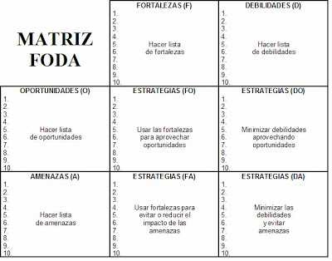
En este cuadro se había mencionado la posibilidad de incluir como “Ecosistemas” a analizar
El Alto Andino ( por el Cerro Chapelco), el Barrio El Arenal y los Asentamientos Informales.

Asimismo dentro de las posibles amenazas se menciono la de “impactos acumulativos” como necesaria para incluir en cada uno de los ecosistemas.

